PROJETS PROFESSIONNELS ETUDIANTS

LICENCE, MASTER & CERTIFICATS PROFESSIONNELS CYCLE LONG

**BOM**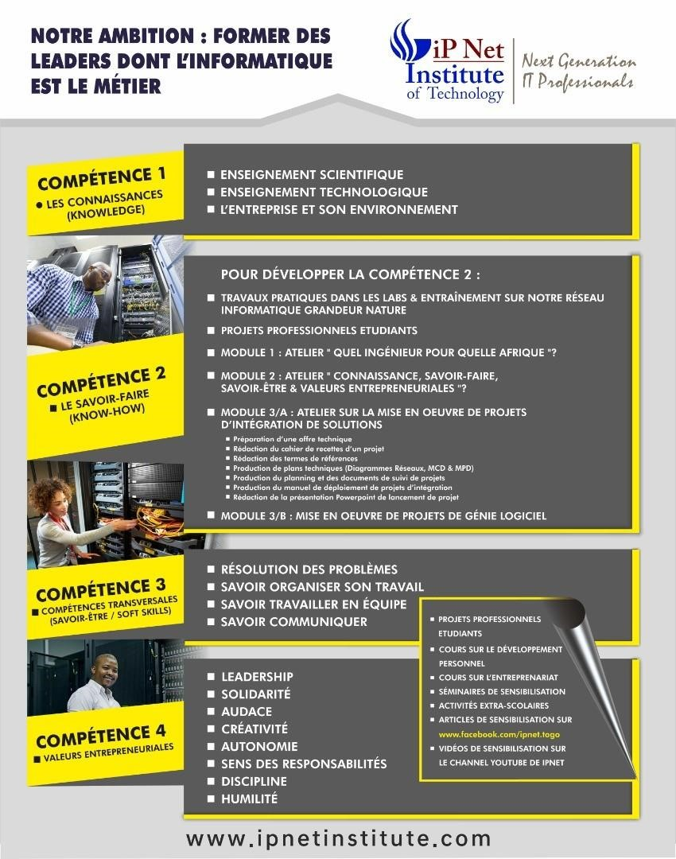

**Membres du groupe** **Encadreur**

**Mr Jonas YANKIKA**

**Abla Mawussi Debora KOGBE**

**Amos Kokou KOUGBLENOU**

**Yawa Rita-Manuela TOGBE**



|  |  |  |
| --- | --- | --- |
| Reference | Description | Quantité |
| B09K4D3NB6 | T40-3,5 GHz - E-2224G - 8 GB - DDR4-SDRAM - 1000 GB - Tower | 02 |
| B07WTPQRCJ | Appliance Firepower 1120 avec Logiciel FTD, 8 Ports GbE, débit pouvant Atteindre 1,5 Gbit/s, Garantie limitée de 90 Jours (FPR1120-NGFW-K9) White | 01 |
| B085961PP2 | Cisco 4221 Routeur IEEE 802.1ag, IEEE 802.3, IEEE 802.3ah, 10,100,1000 Mbit/s, Interne, 3DES, 128-bit AES, 256-bit AES, des, WDS, Noir, Gris, 1U | 01 |
| B002JPZ6PS | Cisco Catalyst 2960-48PST-S Commutateur Géré 48 x 10/100 + 2 x SFP + 2 x 10/100/1000 Montable sur rack PoE | 01 |
| TP-Link Routeur | WiFi AC 1750 Mbps Archer C7, routeur wifi puissant avec 5 ports Gigabit, OneMesh, Contrôle Parental, installation simple, compatible avec toutes les Box Internet | 01 |
| B08T1TBF2M | G-MOTIONS - Ordinateur de Bureau-I3 9100F 4 Coeurs 3.6/4.3GHZ - W10 - Pack Complet Clavier Souris écran 22" Liv Express 8 GO RAM/240 SSD/1 to | 01 |
| B0816GP5FC | Mr. Tronic 100m Câble de Réseau Ethernet D'utilisation Extérieure | Imperméable | CAT6, UTP, RJ45 | LAN Gigabit | Internet Haut Débit | PC, Switch, Routeur, Modem, Commutateur, TV (100 Mètres, Noir) | 100*5 |
| B002PAR09C | Com Wireless Unified LAN Controller WX3010 entrée et régulateur - Entrées et régulateurs (WPA, 1 Gbit/s, 10/100/1000 Mbit/s, 10/100/1000BASE-T, 3 kg, 269 x 300 x 44 mm) | 01 |
| L-ISE-BSE-100 | Cisco Identity Services Engine 100 EndPoint Base License | 01 |
| Windows-server-Licence | Windows server standard 16 core | 01 |